Bài 1:

Phương pháp xếp thứ tự Quick Sort tối ưu nhất

Phương pháp xếp thứ tự Selection Sort kém tối ưu nhất

Vì Quick Sort có độ phức tạp là O(n log n), Selection Sort có độ phức tạp là O(n2)

Bài 2:

Trong trường hợp phần tử cần tìm được tìm thấy ở lần chạy đầu tiên

Vì độ phức tạp của cả 2 thuật toán tìm kiếm trong trường hợp này là O(1)

Bài 3:

Thuật toán sắp xếp Merge Sort là một trong những thuật toán có độ phức tạp ở mức trung bình và cùng sử dụng phương pháp chia để trị giống thuật toán sắp xếp Quick Sort

Ý tưởng:

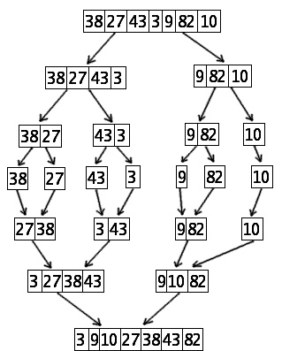Chúng ta sẽ chia mảng lớn thành những mảng con nhỏ hơn bằng cách chia đôi mảng lớn và tiếp tục chia đôi các mảng con cho tới khi mảng con nhỏ nhất chỉ còn 1 phần tử. Sau dó chúng ta tiến hành so sánh 2 mảng con có cùng mảng cơ sở ( Khi chia đôi mảng lớn thành 2 mảng nhỏ thì mảng lớn đó là mảng cơ sở của 2 mảng nhỏ đó ) khi so sánh chúng ta sẽ vừa sắp xếp vừa ghép 2 mảng con lại thành mảng cơ sở, tiếp tục so sánh và ghép các mảng còn lại cho tới khi chỉ còn lại 1 mảng duy nhất là mảng đã được sắp xếp.

Minh họa: